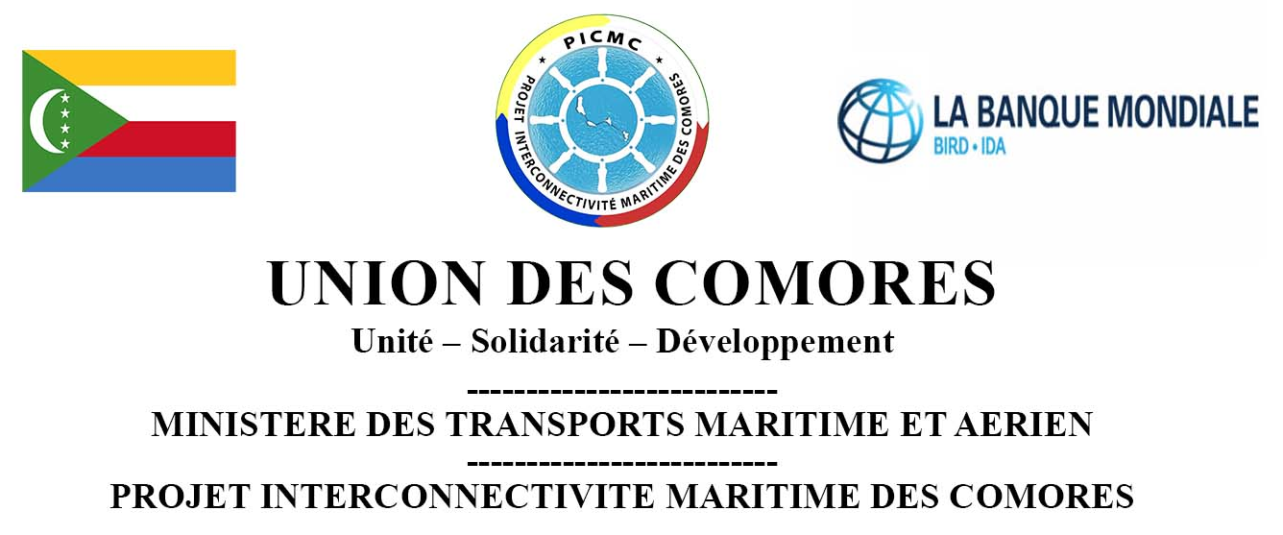

Sollicitation de Manifestations d’Intérêt pour le recrutement d’un (e) comptable

Date de l’avis : 09 juin 2026

- Présentation du projet

L’Union des Comores a reçu un financement de la Banque Mondiale pour financer le Projet Inter Connectivité Maritimes des Comores, et a l’intention d’utiliser une partie de ce financement pour le recrutement d’un Comptable. Ce contrat sera exécuté conformément au règlement de passation des marchés de la Banque mondiale.
Une Unité de Gestion du Projet (UGP) est mise en place pour suivre la mise en œuvre des activités du projet et le Comptable est un consultant avec des responsabilités permanent, et en plein temps.

- Taches
Sous la supervision directe du/de la Responsable Administratif (ve) et financier(ère) du Projet, Le ou la consultante aura pour tâches, entre autres :

- Comptabilité et enregistrement financiers

- Assurer la tenue régulière, fiable et exhaustive de la comptabilité des SOP1 et SOP2.
- Enregistrer toutes les opérations financières (engagements, paiements, avances, régularisations).
- Assurer la gestion des pièces justificatives et leur archivage conformément aux exigences des bailleurs.
- Effectuer les rapprochements bancaires mensuels.

- Suivi budgétaire et PTBA

- Contribuer à l’élaboration et à la mise à jour du PTBA annuel des SOP1 et SOP2.
- Assurer le suivi de l’exécution budgétaire par activité, composante et catégorie de financement.
- Produire les tableaux de suivi des allocations, paiements cumulés, soldes disponibles et taux d’exécution.

- Rapports financiers et décaissements

- Participer à la préparation des rapports de Suivi Financier (RSF) trimestriels
- Appuyer la préparation et le suivi des Demandes de Décaissement (DRF.)
- Assurer la cohérence entre données comptables, RSF et états bancaires.

- Contrôle interne et audits

- Veiller au respect des procédures fiduciaires de la Banque mondiale et des autres bailleurs.
- Participer à la mise en œuvre du dispositif de contrôle interne du Projet.
- Appuyer les missions d’audit interne et externe.
- Suivre la mise en œuvre des recommandations issues des audits.

- Coordination et appui opérationnel

- Travailler en étroite collaboration avec le/la Spécialiste en Passation des Marchés, le/la Spécialiste en Suivi-Évaluation et les autres membres de l’UGP.
- Fournir toute information financière requise par la Coordination du Projet et les partenaires techniques et financiers

- Profil requis et qualifications requises :

- Être de nationalité comorienne ;
- Être titulaire d’un diplôme Universitaire de niveau minimum BAC+4 en comptabilité, finance, gestion ou domaine équivalent.
- Minimum 5 années d’expérience en comptabilité et gestion financière de projets ;
- Expérience confirmée dans des projets financés par la Banque Mondiale ou des bailleurs internationaux (BAD, AFD, BID) ;
- Une expérience spécifique dans des projets d’infrastructures portuaires ou de transport constitue un atout majeur ;
- Bonne maîtrise des procédures fiduciaires de la Banque Mondiale (PTBA, RSF, décaissements, audits) ;
- Maîtrise des outils informatiques et des logiciels comptables Tompro ;
- Excellentes capacités d’analyse financière et de reporting.
- Intégrité, rigueur et sens de l’organisation ;
- Capacité à respecter les délais et à travailler sous pression
- Bon esprit d’équipe et sens de la communication

- L’Unité de Gestion du Projet invite les candidats admissibles à manifester leur intérêt à fournir les services décrits ci-dessus. Les consultants intéressés doivent fournir les informations indiquant qu’ils sont qualifiés pour exécuter les services (Lettre de manifestation d’intérêt et de motivation, Curriculum Vitae, Références professionnelles et détails sur des prestations similaires, etc.).

- Les termes de références sont disponibles et peuvent être demandés à l’adresse ci-dessous, en version électronique. La mission est prévue pour six (6) mois renouvelables.

- Les critères d’éligibilité et la procédure de sélection seront conformes aux procédures spécifiées dans le Règlement de Passation des Marchés de l’IDA pour les emprunteurs sollicitant le Financement de Projets d’Investissement (septième version février-2025 « Sélection de Consultants Individuels (SCI) ».

- Les consultants intéressés peuvent obtenir des informations supplémentaires et obtenir les termes des références à l’adresse ci-dessous et aux heures suivantes : de 08 heures 30 min à 16 heures (heure locale de Moroni – Union des Comores) du lundi au vendredi.

- Les manifestations d’intérêt doivent être déposées ou envoyées par email, aux adresses mentionnées ci-dessous au plus tard le lundi 23 juin 2026 à 16 heures (heure locale de Moroni – Union des Comores) ; adressé à Monsieur le Coordonnateur du Projet PICMC « Manifestation d’intérêt N°2026/02/PICMC/ intitulé du poste »

- Projet Inter Connectivité Maritime des Comores - Moroni Coulée – Route Garage Mrikao - Tél : +269-733-21-63- Email : connectivitecomoros@gmail.com copie à rpm.connectivitecomoros@gmail.com.

